20世纪是科技创新的百年

以下是联合国教科文组织列出的20世纪主要的科学和技术进步：
1900 马克斯·普朗克发现量子，为量子理论的诞生奠定了基础
1901 古列尔莫·马尔科尼在纽芬兰接收到来自英国康沃尔的世界上第一个电报信号
1903 莱特兄弟成功地演示了机动飞机
1905 爱因斯坦发表相对论
1913 尼尔斯·玻尔和埃内斯特·拉瑟福德发现原子结构
1913 亨利·福特发明规模生产汽车的流动装配线
1920 第一个电台广播
20世纪20年代 吸尘器、电剃刀、脱水机、电冰箱等家用电器出现
1922 弗雷德里克·班廷和查尔斯·贝斯特发现胰岛素
1924 埃德温·哈勃首次发现银河系外还有星系
1926 约翰·洛吉用无线电波进行首次电视广播
1927 乔治斯·勒梅特提出宇宙起源的大爆炸理论
1928 亚历山大·弗莱明发现青霉素
1929 埃德温·哈勃提出宇宙膨胀理论
1930 英国广播公司开始电视广播
1931 埃内斯特·劳伦斯发明了用以研究加速后的原子颗粒行为的回旋加速器
1932 詹姆斯·查德威克提出原子核由质子和中子构成
1942 恩里科·费米演示了第一个受控核反应
1945 首枚原子弹在美国新墨西哥州爆炸成功，一个月后原子弹落在日本广岛和长崎
1946 第一台电子计算机ENIAC诞生
1952 乔纳斯·索尔克发明抵御小儿麻痹症的疫苗
1953 詹姆斯·沃森和弗朗西斯·克拉克等人发现DNA的双螺旋结构
1954 首例肾移植手术成功
1957 苏联发射第一颗人造卫星
1960 斯蒂芬·霍金提出宇宙起源的大统一理论
20世纪60年代 基因工程中用来切割基因的限制性酶被发现
1961 苏联将第一名宇航员送上地球轨道
1964 默里·盖尔曼预言夸克的存在
1967 人类首例心脏移植手术实施
1969 美国阿波罗号宇航员登月成功
20世纪70年代 CT诊断技术出现
20世纪70年代 美国大学校园网ARPA出现
1971 吉尔伯特·海厄特和英特尔公司制造出第一个商用计算机微处理器
1975 西泽·米尔斯坦和合作者培育出单克隆抗体
20世纪80年代 导致疯牛病的毒蛋白被发现
1983 吕克·蒙塔尼耶和罗伯特·加洛分离出艾滋病毒
1990 欧洲粒子物理实验室的顾问蒂姆·伯纳斯与同事罗伯特·卡约编写的一套软件使得万维网（WWW）诞生
1990 哈勃太空望远镜发射
1996 用单个成年哺乳动物细胞培育的克隆羊“多利”在英国诞生
1997 科学家准确预测到太平洋赤道地区的厄尔尼诺现象，大大减少了世界各国因洪水和干旱造成的经济和社会损失
20世纪十大重大发明
1．原子弹
1945年8月，毁灭地球的潘多拉盒子在日本广岛与长崎被打开，当时国际强权一心只想以这种威力极大的致命破坏武器去压倒对方。美国首先于1945年7月在新墨西哥州试爆成功，苏联紧接着在1949年成功试爆，英国是1952年，法国是1960年，中国是1964年。
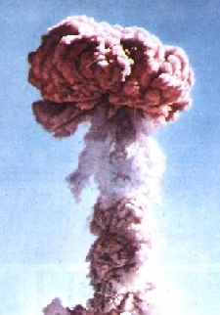
2．航天飞机
1959年苏联的无人太空船首次成功登陆月球，并且拍回了大量的照片。而美国60年代末阿波罗登月的壮举，却是人类踏上地球以外的星球的第一步，自此以后，美国在太空探险方面逐渐将苏联抛在后头。航天飞机出现后，人类前往外太空的成功几率大为提高，科学家预言公元2000年之后人类将开展外太空旅行。
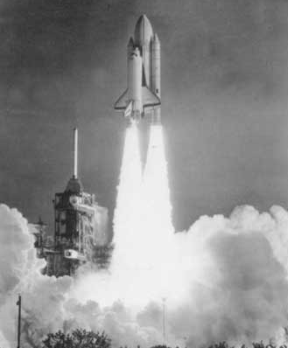
3．电视
1923年，电视机的灵魂——显像管诞生了。电视技术广泛应用是在40年代，1954年则开创了彩色电视的纪元，60年代以后，几乎大多数国家都建立了电视台。这个方盒子为人类制造了无数欢乐的时光。
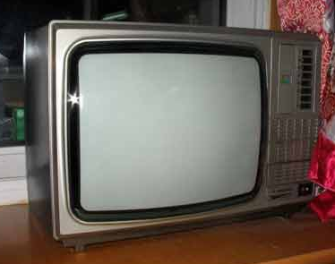
4．人造卫星
第一颗人造卫星是由苏联于1957年10月4日试射成功的，紧接着美国的探险者1号在 1958年1月31日试升成功。从此以后，这些随着地球自转运行的人造卫星愈来愈多地漂浮在大气层外。原来运用在军事科技上的人造卫星，后来慢慢演化出通讯、绘图、侦测、气象等不同用途的卫星家族。
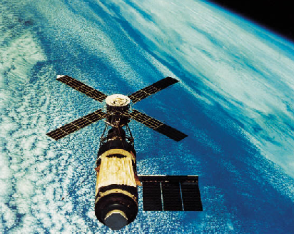
5．阿斯匹林
早在15世纪的希腊医生就用柳树皮中研磨出来的粉末作为草药版的阿斯匹林始祖。 到了本世纪末，这个减轻身体疼痛的配方得到了前所未有的重视，德国拜耳药厂创立的“阿斯匹林”商标，成为这个药方的专有代名词。20世纪愈来愈忙碌的现代社会中，阿斯匹林这颗白色圆形药片扮演了不可或缺的角色。

6．民航客机
现代生活中国际旅行必备的交通工具——飞机，多是由军用运输机改良而成的商用客机。1949年，第一架商用客机载36名乘客飞行于欧洲上空，开启了民航世纪的新页面。时至今日，交通运输市场对于飞机旅行的需求越来越大，民航客机已成为人们便利的交通工具之一。
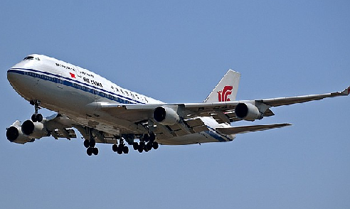
7．个人电脑
电脑掀起的第三次革命，彻底改变人们工作与思考的形态，70年代末，电脑厂商开始开发较小型的个人电脑，到了80年代初，市场上有了大众化的电脑消费产品。个人电脑加快社会数字化脚步，几乎社会的每一个层面都被电脑完全感染。没有人能够拒绝电脑进入生活之中。
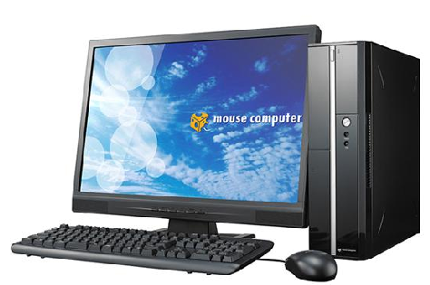
8．移动电话
曾经是英雄电影中大哥专属配备的“大哥大”，已成为人们在户外活动时的一种私人通讯联络方式。全球经济的发展，让移动通讯成为近年来最热门的产业之一。而手机随时随地联络的便利性，也改变了人与人之间传统的沟通方式。

9．克隆羊
1997年初，英国科学家让一只没有父亲的小羊成功地诞生，这项创举说明了人类即将有可能用自然途径以外的方法制造生命。克隆羊在生物科技上无疑是史无前例的一大步，但它所牵涉到人类道德观念的层面却是科学所无法理清的难题。
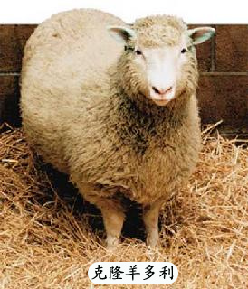
10．因特网
最原始的电脑网络原本只是在学院研究室中连接不同电脑主机，当这项技术只需经由简单的数据机和电话线的连接，就可为人所用时，网络瞬间成为世纪末影响力最大的发明。 网络制造出的新的资讯传播模式很快地影响到愈来愈多的层面。电子邮件、网上购物、网上交友等方式为网络重新定义塑型。人们只要一条细细的电话线，就可以将全世界串连在手中。
